ПОРТФОЛИО ВЫПУСКНИКА ФАКУЛЬТЕТА ТОВ

І. Общие сведения

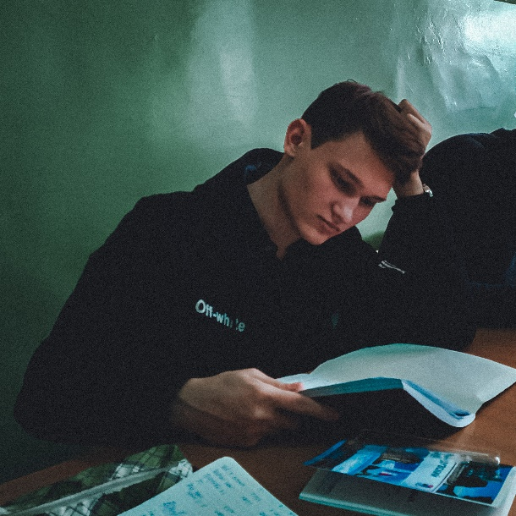 | Фамилия, имя, отчество Давыденков Владислав Дмитриевич  Дата рождения/гражданство 22.06.2001 (Республика Беларусь)  Факультет Технология органических веществ  Специальность Физико-химические методы сертификации продовольственных товаров  Семейное положение Не женат  Место жительства (указать область, район, населенный пункт) г. Минск  E-mail Bitcoin-lab@yandex.by  Социальные сети (ID)*  Моб.телефон/Skype* +375 (33) 694-78-02

ІІ. Результаты обучения

Основные дисциплины по специальности, изучаемые в БГТУ | 1 Оценка соответствия и аккредитация  2 Техническое нормирование и стандартизация  3 Системы управления качеством  4 Статистические методы управления качеством продукции  5 Метрология  6 Химико-аналитический контроль пищевой продукции  7 Хроматография и электрофорез в контроле качества продукции  8 Пищевая химия  9 Обработка сигналов  10 Оптические методы и приборы контроля качества продукции  11 Электрофизические методы и приборы контроля качества продукции  12 Идентификация и выявление фальсификаций пищевой продукции  13 Микробиологические методы контроля качества пищевой продукции  14 Технология пищевых производств  15 Организация и технология испытаний  16 Квалиметрия систем, процессов и продукции  17 Резонансные методы измерения  18 Радиохимия  19 Научно-техническая экспертиза и нормоконтроль  20 Учебно-исследовательская работа студентов
Дисциплины курсового проектирования | 1 Оценка соответствия и аккредитация  2 Техническое нормирование и стандартизация  3 Экономика предприятия, стандартизация и сертификация  4 Системы управления качеством  5 Организация и технология испытаний  6 Методы и средства производства и контроля
Средний балл по дисциплинам специальности | 8,5
Места прохождения практики | НПРУП «БелГИСС»  НПЦ «ЛОТИОС»  ГУ «Белорусский государственный ветеринарный центр»
Владение иностранными языками (подчеркнуть необходимое, указать язык) | - начальный  - элементарный (английский, французский);  - средний;  - продвинутый;  - свободное владение.
Дополнительное образование (курсы, семинары, стажировки, владение специализированными компьютерными программами и др.) | Закончил музыкальную школу в актерском отделении (5 лет). Уверенный пользователь ПК. Владение базовым пакетом MS Office, а также пакетом Adobe.
Научно-исследовательская деятельность (участие в НИР, конференциях, семинарах, научные публикации и др.) | Участие в Международной студенческой олимпиаде «Управление качеством», студенческой научной конференции (I место), а также в олимпиадах по физике и органической химии.  Участие в НИР: Определения глутамата и валидация новой методики использования основного компонента как внутренний стандарт в спиртосодержащей продукции
Общественная активность | Участие в реконструкции замка в г/п Любча.  Участие в переписи населения 2019 г.
ІІІ. Самопрезентация
Жизненные планы, хобби и сфера деятельности, в которой планирую реализоваться | Совершенствование имеющихся знаний в области специальности и знаний английского языка.  Личные качества: быстрая обучаемость, ответственность, пунктуальность, целеустремленность, любознательность, умение работать в команде.
Желаемое место работы (область /город/ предприятие и др.) | г. Минск

